Statystyka Warszawy Nr 11/2019
W listopadzie 2019 r. oddano do użytkowania o 75,1% więcej mieszkań niż przed rokiem

W listopadzie 2019 r. utrzymały się pozytywne zmiany
w gospodarce, choć zauważalne są symptomy spowolnienia. Wzrost przeciętnego zatrudnienia był na zbliżonym poziomie jak w poprzednich miesiącach. Pomimo wzrostu liczby bezrobotnych w stosunku do poprzedniego miesiąca, stopa bezrobocia rejestrowanego utrzymała się na niezmienionym poziomie. Przeciętne miesięczne wynagrodzenie brutto rosło w tempie wolniejszym niż przed rokiem. Zaobserwowano dalszy wzrost produkcji sprzedanej przemysłu, natomiast dynamika produkcji budowlano-montażowej była niższa r/r drugi miesiąc
z rzędu. W porównaniu z 2018 r. odnotowano wzrost sprzedaży detalicznej. Listopad charakteryzował się również znacznie większą liczbą mieszkań oddanych do użytkowania niż rok wcześniej.
116,6

Dynamika produkcji sprzedanej przemysłu r/r

Przeciętne zatrudnienie
Przeciętne zatrudnienie w sektorze przedsiębiorstw w listopadzie 2019 r. było o 1,9% wyższe niż przed rokiem
Przeciętne zatrudnienie w sektorze przedsiębiorstw w listopadzie 2019 r. wyniosło 1090,6 tys. osób i było o 5,0 tys. osób, tj. o 0,5% wyższe niż w październiku 2019 r. oraz o 20,8 tys. osób,
tj. o 1,9% wyższe niż w listopadzie 2018 r.
W porównaniu z październikiem 2019 r. wzrost przeciętnego zatrudnienia odnotowano
w sekcjach: działalność związana z kulturą, rozrywką i rekreacją (o 1,2%), obsługa rynku nieruchomości (o 1,1%), przemysł (o 1,0%), administrowanie i działalność wspierająca (o 0,9%), handel; naprawa pojazdów samochodowych (o 0,5%), transport i gospodarka magazynowa
(o 0,3%), informacja i komunikacja (o 0,2%).
Natomiast spadek przeciętnego zatrudnienia wystąpił w sekcjach budownictwo (o 0,3%) oraz zakwaterowanie i gastronomia (o 0,1%).

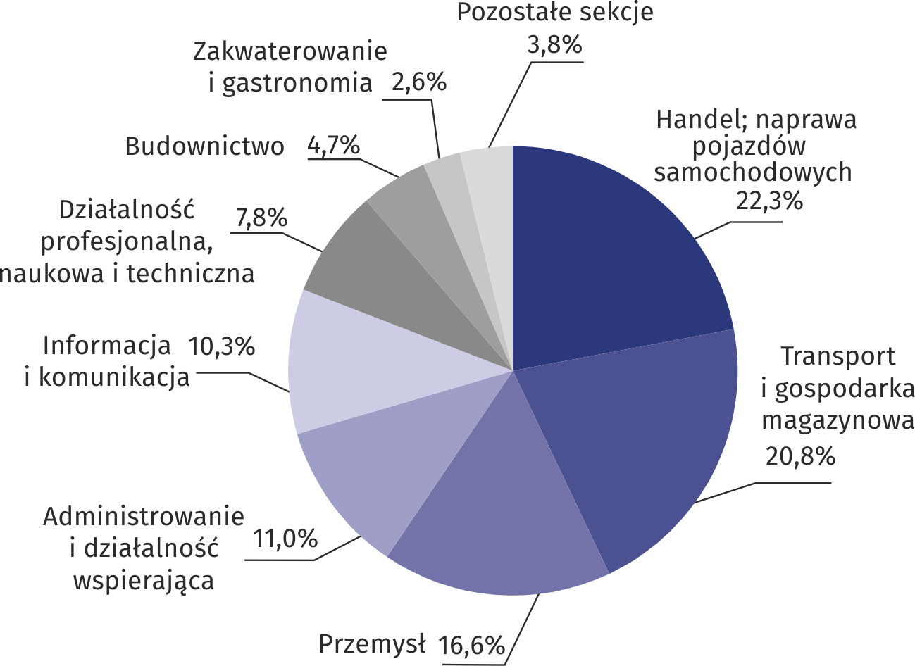
Wykres 1. Struktura przeciętnego zatrudnienia według sekcji PKD w listopadzie 2019 r.

W stosunku do listopada 2018 r. wzrost przeciętnego zatrudnienia odnotowano w sekcjach: działalność związana z kulturą, rozrywką i rekreacją (o 12,0%), obsługa rynku nieruchomości (o 7,4%), działalność profesjonalna, naukowa i techniczna (o 7,3%), handel; naprawa pojaz-dów samochodowych (o 4,8%), transport i gospodarka magazynowa (o 3,2%), zakwaterowanie i gastronomia (o 1,4%).
Spadek przeciętnego zatrudnienia wystąpił w sekcjach: przemysł (o 1,9%), budownictwo
(o 1,5%), informacja i komunikacja (o 1,0%), administrowanie i działalność wspierająca (o 0,8%).
Bezrobocie rejestrowane
W końcu listopada 2019 r. liczba zarejestrowanych bezrobotnych osób była o 10,6% mniejsza niż przed rokiem,
a stopa bezrobocia ukształtowała się na poziomie 1,3%

W końcu listopada 2019 r. liczba zarejestrowanych bezrobotnych wyniosła 17730 osób i była
o 275 osób, tj. o 1,6% większa niż w końcu października 2019 r. oraz o 2096 osób, tj. o 10,6% mniejsza niż w analogicznym okresie 2018 r.
Liczba zarejestrowanych bezrobotnych kobiet wyniosła 8796, co stanowiło 49,6% ogółu bezrobotnych (przed miesiącem 50,1%, a przed rokiem 50,5%) i 13,8% bezrobotnych kobiet w województwie mazowieckim. W stosunku do października 2019 r. liczba bezrobotnych kobiet zwiększyła się o 58 osób, tj. o 0,7%, a w stosunku do listopada 2018 r. zmniejszyła się o 1219 osób, tj. o 12,2%.
Stopa bezrobocia rejestrowanego wynosiła 1,3% (tak jak przed miesiącem, a przed rokiem 1,5%), średnia w województwie mazowieckim kształtowała się na poziomie 4,3% (tak jak przed miesiącem, a przed rokiem 4,8%), natomiast w kraju na poziomie 5,1% (5,0% przed miesiącem, a przed rokiem 5,7%).
W listopadzie 2019 r. w urzędach pracy zarejestrowano 2660 osób bezrobotnych (2831 w październiku 2019 r., a 2889 w listopadzie 2018 r.). Bezrobotni zarejestrowani stanowili 18,3% ogółu zarejestrowanych bezrobotnych w województwie.
Liczba osób rejestrujących się po raz pierwszy wyniosła 802 (przed miesiącem 797), co stanowiło 30,2% ogółu bezrobotnych, którzy zarejestrowali się w listopadzie 2019 r. oraz 28,7% zarejestrowanych po raz pierwszy w województwie. Udział osób zwolnionych z przyczyn dotyczących zakładu pracy wśród bezrobotnych zarejestrowanych w listopadzie 2019 r. wyniósł 2,9% (w województwie mazowieckim 4,0%), przed miesiącem 2,8%, a przed rokiem 1,5%.
W listopadzie 2019 r. liczba wyrejestrowanych bezrobotnych osób była o 27,3% mniejsza niż przed rokiem
W listopadzie 2019 r. z ewidencji bezrobotnych wyrejestrowano 2385 osób (3545 w październiku 2019 r., a 3279 w listopadzie 2018 r.), co stanowiło 17,6% wyrejestrowanych z ewidencji bezrobotnych w województwie mazowieckim. Spośród wyrejestrowanych bezrobotnych 1224 osoby podjęły pracę. Ponadto 677 osób utraciło status bezrobotnego w wyniku niepotwierdzenia gotowości do podjęcia pracy. Przyczyną skreślenia z ewidencji było również dobrowolne zrezygnowanie ze statusu bezrobotnego, rozpoczęcie szkolenia lub stażu, nabycie uprawnień do zasiłku lub świadczenia przedemerytalnego, nabycie praw emerytalnych lub rentowych i inne.
Prawa do zasiłku nie posiadało 14635 osób, tj. 82,5% ogółu zarejestrowanych bezrobotnych (przed rokiem 16729 osób, tj. 84,4%). Natomiast 3095 bezrobotnych posiadało prawo do zasiłku.

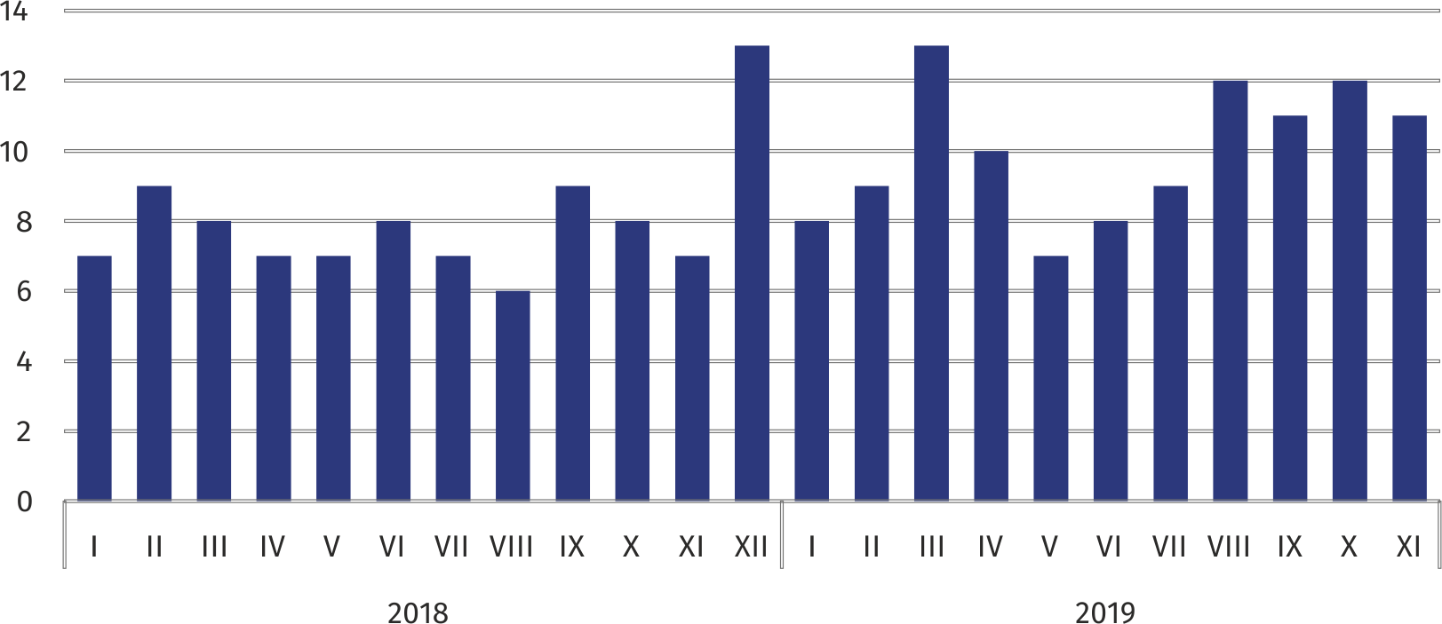
Wykres 2. Liczba bezrobotnych na 1 ofertę pracy (stan w końcu miesiąca)

W listopadzie 2019 r. do urzędów pracy zgłoszono 3332 oferty pracy, co stanowiło 27,6% ofert pracy w województwie mazowieckim i w końcu tego miesiąca urzędy dysponowały ofertami pracy dla 1607 osób. Na jedną ofertę pracy przypadało w końcu listopada 2019 r. 11 osób (przed miesiącem 12, a przed rokiem 7), w województwie mazowieckim 15 osób (przed miesiącem 14, a przed rokiem 12) zarejestrowanych jako bezrobotne.
W listopadzie 2019 r. zgłoszono o 14,7% mniej ofert pracy niż przed rokiem
Wynagrodzenia
Przeciętne miesięczne wynagrodzenie brutto w sektorze przedsiębiorstw w listopadzie 2019 r. wyniosło 6453,56 zł i było o 4,2% wyższe niż w listopadzie 2018 r.
Przeciętne miesięczne wynagrodzenie brutto w sektorze przedsiębiorstw w listopadzie 2019 r. wyniosło 6453,56 zł i było o 3,5% niższe w stosunku do poprzedniego miesiąca i o 4,2% wyższe niż w analogicznym okresie 2018 r.
W porównaniu z październikiem 2019 r. spadek przeciętnego wynagrodzenia brutto wystąpił
w sekcjach: transport i gospodarka magazynowa (o 15,9%), budownictwo (o 8,4%), zakwaterowanie i gastronomia (o 3,8%), handel; naprawa pojazdów samochodowych (o 1,3%).
Natomiast wzrost przeciętnego wynagrodzenia brutto odnotowano w sekcjach: przemysł
(o 2,8%), obsługa rynku nieruchomości (o 1,7%), administrowanie i działalność wspierająca
(o 1,6%), działalność związana z kulturą, rozrywką i rekreacją (o 0,6%), działalność profesjonalna, naukowa i techniczna (o 0,3%), informacja i komunikacja (o 0,2%).

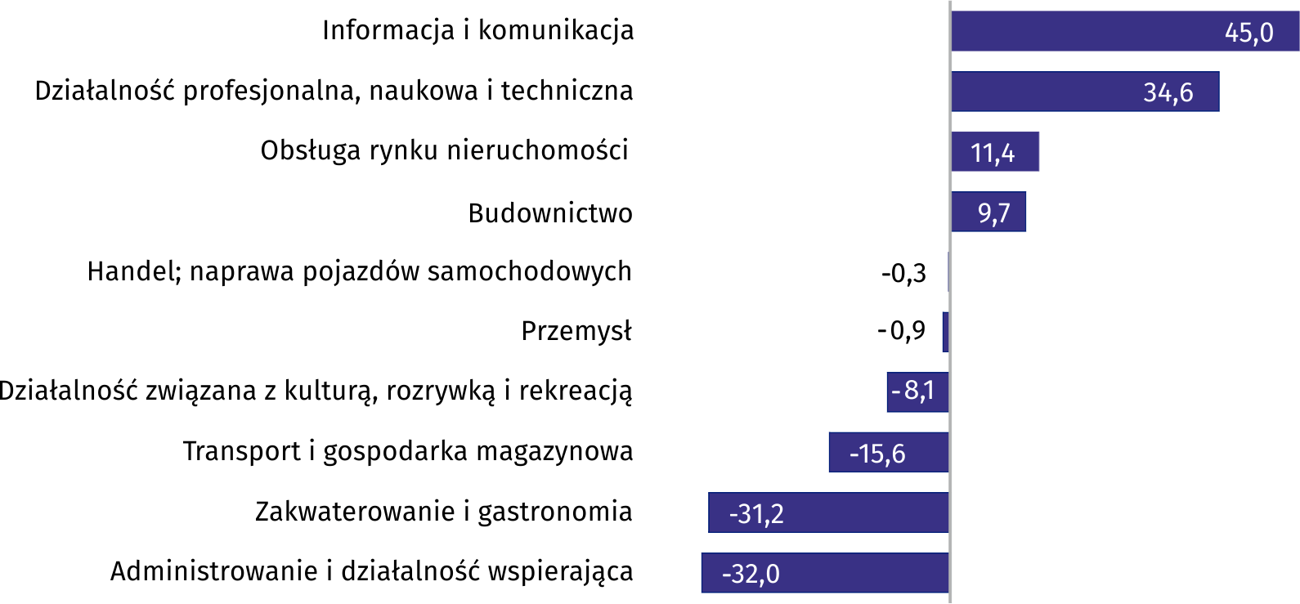
Wykres 3. Odchylenia względne (w %) przeciętnych miesięcznych wynagrodzeń brutto w wybranych
sekcjach od średniego wynagrodzenia w sektorze przedsiębiorstw w listopadzie 2019 r.

W stosunku do listopada 2018 r. wzrost przeciętnego wynagrodzenia brutto odnotowano
w sekcjach: administrowanie i działalność wspierająca (o 12,3%), działalność związana z kulturą, rozrywką i rekreacją (o 6,3%), handel; naprawa pojazdów samochodowych oraz transport i gospodarka magazynowa (po 5,0%), działalność profesjonalna, naukowa i techniczna
(o 4,8%), budownictwo (o 2,9%), informacja i komunikacja (o 2,8%), zakwaterowanie i gastronomia (o 2,7%), przemysł (o 0,8%).
Natomiast spadek przeciętnego wynagrodzenia brutto wystąpił w sekcji obsługa rynku nieruchomości (o 1,8%).
Przemysł
Produkcja sprzedana w przetwórstwie przemysłowym
(w cenach stałych) w listopadzie 2019 r. była o 3,3% większa niż przed rokiem
Produkcja sprzedana przemysłu w listopadzie 2019 r. wyniosła (w cenach bieżących) 12866,4 mln zł
i była (w cenach stałych) większa w stosunku do analogicznego miesiąca 2018 r. o 16,6%. W stosunku do listopada 2018 r. odnotowano wzrost produkcji sprzedanej w przetwórstwie przemysłowym o 3,3%.
W okresie styczeń–listopad 2019 r. produkcja sprzedana przemysłu wyniosła 120257,2 mln zł
(w cenach bieżących) i była (w cenach stałych) wyższa o 6,1% od osiągniętej w analogicznym okresie 2018 r. W przetwórstwie przemysłowym odnotowano wzrost produkcji o 8,5%.
Wśród działów zaliczanych do przetwórstwa przemysłowego wzrost sprzedaży wystąpił m.in.
w: produkcji komputerów, wyrobów elektronicznych i optycznych (o 42,3%), produkcji maszyn i urządzeń (o 16,8%), produkcji artykułów spożywczych (o 14,9%), produkcji napojów (o 14,7%), poligrafii i reprodukcji zapisanych nośników informacji (o 14,6%), produkcji chemikaliów i wyrobów chemicznych (o 13,7%), naprawie, konserwacji i instalowaniu maszyn i urządzeń
(o 13,2%).
Spadek sprzedaży odnotowano m.in. w: pozostałej produkcji wyrobów (o 29,5%), produkcji wyrobów z drewna, korka, słomy i wikliny (o 15,6%), produkcji mebli (o 13,1%), produkcji skór
i wyrobów skórzanych (o 12,8%), produkcji papieru i wyrobów z papieru (o 7,0%), produkcji pojazdów samochodowych, przyczep i naczep (o 6,4%), produkcji pozostałego sprzętu transportowego (o 5,5%).
Wydajność pracy w przemyśle, mierzona wartością produkcji sprzedanej na 1 zatrudnionego, w okresie styczeń–listopad 2019 r. wyniosła 671,9 tys. zł (w cenach bieżących) i była – licząc
w cenach stałych – o 8,0% wyższa niż przed rokiem.
Budownictwo
Produkcja sprzedana budownictwa w listopadzie 2019 r. wyniosła (w cenach bieżących) 4522,4 mln zł i w stosunku do października 2019 r. była mniejsza o 8,3%, a w stosunku do analogicznego okresu ubiegłego roku spadła o 0,6%.
W okresie styczeń–listopad 2019 r. produkcja sprzedana budownictwa osiągnęła wartość
49661,3 mln zł, tj. o 9,1% większą niż w analogicznym okresie 2018 r.
Produkcja budowlano-montażowa (w cenach bieżących)
w listopadzie 2019 r. była o 12,0% mniejsza niż przed rokiem
Produkcja budowlano-montażowa w listopadzie 2019 r. ukształtowała się na poziomie 1234,8 mln zł (w cenach bieżących) i stanowiła 27,3% produkcji sprzedanej budownictwa. W stosunku do poprzedniego miesiąca produkcja budowlano-montażowa zmniejszyła się o 5,1%, a w porównaniu z listopadem 2018 r. była mniejsza o 12,0%.
W okresie styczeń–listopad 2019 r. produkcja budowlano-montażowa ukształtowała się na poziomie 12101,9 mln zł i stanowiła 24,4% produkcji sprzedanej budownictwa (przed rokiem 28,4%). W porównaniu z analogicznym okresem ubiegłego roku produkcja budowlano-montażowa była mniejsza o 6,3%.
Spadek produkcji w stosunku do analogicznego okresu 2018 r. wystąpił w podmiotach zajmujących się budową budynków (o 11,7%), w przedsiębiorstwach wykonujących roboty budowlane specjalistyczne (o 7,4%) oraz w jednostkach zajmujących się budową obiektów inżynierii lądowej i wodnej (o 2,3%).
Wydajność pracy, mierzona produkcją na 1 zatrudnionego w budownictwie, w listopadzie 2019 r. wyniosła 87,6 tys. zł i była o 8,0% niższa niż przed miesiącem i o 0,9% wyższa niż w listopadzie 2018 r.
Handel
Sprzedaż detaliczna (w cenach bieżących) zrealizowana przez przedsiębiorstwa handlowe
i niehandlowe w listopadzie 2019 r. była o 9,2% większa niż w listopadzie 2018 r.
Sprzedaż detaliczna zrealizowana przez przedsiębiorstwa handlowe i niehandlowe w listopadzie 2019 r. (w cenach bieżących) była o 4,3% większa niż w październiku 2019 r. oraz o 9,2% wyższa w odniesieniu do listopada 2018 r.
W porównaniu z październikiem 2019 r. większa była m.in. sprzedaż: mebli, RTV, AGD (o 16,5%), farmaceutyków, kosmetyków, sprzętu ortopedycznego (o 10,3%), pojazdów samochodowych, motocykli, części (o 5,6%), prasy, książek, pozostała sprzedaż w wyspecjalizowanych sklepach (o 4,2%), sprzedaż detaliczna prowadzona przez domy sprzedaży wysyłkowej (o 2,6%), sprzedaż tekstyliów, odzieży, obuwia (o 1,1%).
Natomiast mniejsza była sprzedaż paliw stałych, ciekłych i gazowych (o 6,6%).
W stosunku do listopada 2018 r. większa była m.in. sprzedaż w grupach: „sprzedaż detaliczna prowadzona przez domy sprzedaży wysyłkowej” (o 69,3%), „meble, RTV, AGD” (o 19,3%), „żywność, napoje i wyroby tytoniowe” (o 12,1%), „prasa, książki, pozostała sprzedaż w wyspecjalizowanych sklepach” (o 10,8%). Wzrosła również m.in. sprzedaż: farmaceutyków, kosmetyków, sprzętu ortopedycznego (o 8,8%), pozostała sprzedaż (o 8,1%), sprzedaż tekstyliów, odzieży, obuwia (o 4,9%), pojazdów samochodowych, motocykli, części (o 4,5%).
Natomiast zmniejszyła się sprzedaż paliw stałych, ciekłych i gazowych (o 5,9%).
W okresie styczeń–listopad 2019 r. w porównaniu z analogicznym okresem 2018 r. sprzedaż detaliczna zwiększyła się o 8,4%.
Sprzedaż hurtowa (w cenach bieżących) w przedsiębiorstwach handlowych była
o 1,7% wyższa niż przed rokiem
Sprzedaż hurtowa w przedsiębiorstwach handlowych w listopadzie 2019 r. (w cenach bieżących) była o 0,2% mniejsza w stosunku do poprzedniego miesiąca oraz o 1,7% wyższa w odniesieniu do listopada 2018 r., a w przedsiębiorstwach hurtowych była odpowiednio wyższa o 0,3% i niższa o 0,4%.
W okresie styczeń–listopad 2019 r. jednostki handlowe zrealizowały sprzedaż hurtową
o 5,7% większą niż przed rokiem, natomiast przedsiębiorstwa hurtowe o 2,7% wyższą.
Budownictwo mieszkaniowe
Według wstępnych danych, w Warszawie w listopadzie 2019 r. przekazano do użytkowania 2588 mieszkań, tj. o 75,1% więcej niż przed rokiem.
W okresie styczeń–listopad 2019 r. oddano do użytkowania 19885 mieszkań (o 0,7% mniej niż
w analogicznym okresie 2018 r.), a w województwie mazowieckim 39188 mieszkań, tj. o 9,8% więcej niż w okresie styczeń–listopad 2018 r. Spadek liczby oddanych mieszkań odnotowano
w budownictwie komunalnym z 68 do 12 mieszkań, tj. o 82,4% mniej, w budownictwie indywidualnym z 584 do 500, tj. o 14,4% mniej oraz w budownictwie przeznaczonym na sprzedaż lub wynajem z 19170 do 19002 mieszkań, tj. o 0,9% mniej. Natomiast wzrost wystąpił w budownictwie zakładowym z 1 do 18 mieszkań oraz w budownictwie spółdzielczym ze 138 do 353 mieszkań,
tj. o 155,8% więcej.

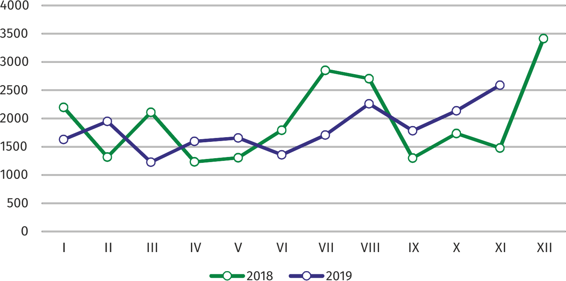
Wykres 4. Mieszkania oddane do użytkowania
W okresie styczeń–listopad
2019 r. rozpoczęto budowę
21062 mieszkań, tj. o 8,5% mniej niż w analogicznym okresie poprzedniego roku
W okresie styczeń–listopad 2019 r. rozpoczęto budowę 21062 mieszkań (o 8,5% mniej niż w analogicznym okresie 2018 r.), z czego: 19747 w budownictwie realizowanym na sprzedaż lub wynajem, 847 w budownictwie indywidualnym, 253 w budownictwie spółdzielczym, 215 w budownictwie społecznym czynszowym.
W okresie styczeń–listopad 2019 r. liczba mieszkań, na budowę których wydano pozwolenia lub dla których dokonano zgłoszenia z projektem budowlanym wyniosła 20037 (o 11,7% mniej niż w analogicznym okresie 2018 r.), w tym 567 mieszkań w budynkach realizowanych przez inwestorów indywidualnych.
Przeciętna powierzchnia mieszkania oddanego do użytkowania w okresie styczeń–listopad
2019 r. wyniosła 59,5 m² i zmniejszyła się w stosunku do analogicznego okresu 2018 r. o 0,7 m². W budownictwie indywidualnym przeciętna powierzchnia użytkowa mieszkania wyniosła — 193,7 m² (o 0,9 m² więcej niż w analogicznym okresie 2018 r.), w budownictwie spółdzielczym — 57,5 m², w budownictwie przeznaczonym na sprzedaż lub wynajem — 56,1 m² (o 0,1 m² mniej,
w budownictwie komunalnym — 40,8 m² (o 11,3 m² mniej), w budownictwie zakładowym —
34,1 m².

Opracowanie merytoryczne:  Mazowiecki Ośrodek Badań Regionalnych  Urząd Statystyczny w Warszawie  Małgorzata Bieńkowska  Joanna Podolska  Tel: 22 464 21 96, 22 464 20 96  e-mail: m.bienkowska@stat.gov.pl  e-mail: j.podolska@stat.gov.pl | Rozpowszechnianie:  Centrum Informacji Statystycznej  Marcin Kałuski  Tel: 22 464 20 91  e-mail: m.kaluski@stat.gov.pl
Obsługa mediów
tel.: 22 464 20 91
e-mail: m.kaluski@stat.gov.pl
 |    | warszawa.stat.gov.pl  @Warszawa_STAT

Powiązane opracowania
Komunikaty i biuletyny

Temat dostępny w bazach danych
Bank Danych Lokalnych → Rynek pracy

Ważniejsze pojęcia dostępne w słowniku
Bezrobotni zarejestrowani
Stopa bezrobocia rejestrowanego
Przeciętne zatrudnienie
Przeciętne miesięczne wynagrodzenie brutto
Mieszkania oddane do użytkowania
Wskaźnik rentowności obrotu brutto
Wskaźnik rentowności obrotu netto

Dane meldunkowe – mogą ulec zmianie po opracowaniu sprawozdań kwartalnych.

